Министерство науки и высшего образования Российской Федерации

Федеральное государственное бюджетное образовательное учреждение высшего образования

ИРКУТСКИЙ НАЦИОНАЛЬНЫЙ ИССЛЕДОВАТЕЛЬСКИЙ

ТЕХНИЧЕСКИЙ УНИВЕРСИТЕТ

Институт – Информационных технологий и анализа данных

наименование

**ОСНОВЫ НАСЛЕДОВАНИЯ**

**ОТЧЕТ**

по лабораторной работе № 5

Вариант 1, 2, 3, 4, 5

по дисциплине технология программирования

наименование учебной дисциплины

|  |  |  |  |  |  |  |
| --- | --- | --- | --- | --- | --- | --- |
| Выполнил студент группы |  | ИСТб-22-2 |  |  |  | C.C. Животов |
|  |  | Шифр группы |  | подпись |  | И.О.Фамилия |
| Проверил |  |  |  |  |  | З.А. Бахвалова |
|  |  |  |  | подпись |  | И.О.Фамилия |

Иркутск 2024 г.

Задание

**Класс Form1:**

**Таблица методов**

Таблица 1 – Таблица методов класса Form1

|  |  |  |  |  |  |
| --- | --- | --- | --- | --- | --- |
| **№** | **Имя** | **Назначение** | **Тип** | **Модификатор доступа** | **Параметры** |
| 1 | Form1 | Конструктор класса Form1 | - | public | - |
| 2 | RedCircle_PlayerOverlap | Обработчик события пересечения игрока с красным кругом. | void | private | RedCircle circle - Красный круг, с которым произошло пересечение |
| 3 | pbMain_Paint | Обработчик события отрисовки элемента | void | private | object sender, - Объект, инициировавший событие PaintEventArgs e - Аргументы события, содержащие информацию о рисовании |
| 4 | timer1_Tick | Обработчик события таймера | void | private |
| 5 | pbMain_MouseClick | Обработчик события клика мыши по элементу | void | private |
| 6 | updatePlayer() | Обновляет позицию и скорость игрока в соответствии с положением маркера | void | private | - |

**Таблица спецификаций метода pbMain_Paint**

Таблица 2 – Таблица спецификаций метода pbMain_Paint

|  |  |  |  |  |
| --- | --- | --- | --- | --- |
| **№** | **Имя** | **Назначение** | **Тип** | **ОДЗ** |
| 1 | g | Рисует на элементе управления | var | - |

**Таблица спецификаций метода updatePlayer**

Таблица 3 – Таблица спецификаций метода updatePlayer

|  |  |  |  |  |
| --- | --- | --- | --- | --- |
| **№** | **Имя** | **Назначение** | **Тип** | **ОДЗ** |
| 1 | dx | Вычисляет разницу между координатами по оси X маркера и игрока | float | Число с плавающей запятой |
| 2 | dy | Вычисляет разницу между координатами по оси Y маркера и игрока | float | Число с плавающей запятой |
| 3 | length | Содержит вычисление длины вектора между маркером и игроком | float | Число с плавающей запятой |

**Таблица полей**

Таблица 4 – Таблица полей класса Form1

|  |  |  |  |  |  |
| --- | --- | --- | --- | --- | --- |
| **№** | **Имя** | **Назначение** | **Тип** | **Модификатор доступа** | **ОДЗ** |
| 1 | objects | Список объектов | BaseObject | public | - |
| 2 | player | Поле для игрока | Player | public | - |
| 3 | marker | Поле для маркера | Marker | public | - |
| 4 | myCircle | Поле для первого круга | MyCircle | public | - |
| 5 | redCircle | Поле для красного круга | RedCircle | public | - |
| 6 | score | Счет очков | int | private | Целые числа |

**Класс Player:**

**Таблица методов**

Таблица 5 – Таблица спецификаций метода Player

|  |  |  |  |  |  |
| --- | --- | --- | --- | --- | --- |
| **№** | **Имя** | **Назначение** | **Тип** | **Модификатор доступа** | **Параметры** |
| 1 | Player | Конструктор класса Player | - | public | float x - координата x положения игрока, float y - координата y положения игрока., float angle - угол поворота игрока |
| 2 | Render | Отрисовка игрока | void | public | Graphics g - объект, используемый для отрисовки |
| 3 | GetGraphicsPath | Графический размер игрока | GraphicsPath | public | - |
| 4 | Overlap | Проверка пересечения объекта игрока с другим объектом | void | public | BaseObject obj |

**Таблица спецификаций метода GetGraphicsPath**

Таблица 6 – Таблица спецификаций метода GetGraphicsPath

|  |  |  |  |  |
| --- | --- | --- | --- | --- |
| **№** | **Имя** | **Назначение** | **Тип** | **ОДЗ** |
| 1 | path | Хранение графического пути | var | - |

**Таблица полей**

Таблица 7 – Таблица полей класса Player

|  |  |  |  |  |  |
| --- | --- | --- | --- | --- | --- |
| **№** | **Имя** | **Назначение** | **Тип** | **Модификатор доступа** | **ОДЗ** |
| 1 | OnMarkerOverlap | Событие, возникающее при пересечении с маркером | Marker | public | - |
| 2 | vX | Скорость игрока по оси X | float | public | Число с плавающей запятой |
| 3 | vY | Скорость игрока по оси Y | float | public | Число с плавающей запятой |

**Класс BaseObject:**

**Таблица методов**

Таблица 8 – Таблица спецификаций метода BaseObject

|  |  |  |  |  |  |
| --- | --- | --- | --- | --- | --- |
| **№** | **Имя** | **Назначение** | **Тип** | **Модификатор доступа** | **Параметры** |
| 1 | BaseObject | Конструктор класса BaseObject | - | public | float x - координата x, float y - координата y, float angle - угол |
| 2 | GetTransform | Получение матрицы трансформации объекта | Matrix | public | - |
| 3 | Render | Виртуальный метод для отрисовки | void | public | Graphics g - объект, используемый для отрисовки |
| 4 | GetGraphicsPath | Получение графического размера для объекта | GraphicsPath | public | - |
| 5 | Overlaps | Проверка пересечения текущего объекта с другим объектом | bool | public | Graphics g - объект, используемый для отрисовки,  BaseObject obj другой объект для проверки на пересечение |
| 6 | Overlap | Вызов события пересечения с другим объектом | void | public | BaseObject obj другой объект для проверки на пересечение |

**Таблица спецификаций метода GetTransform**

Таблица 9 – Таблица спецификаций метода GetTransform

|  |  |  |  |  |
| --- | --- | --- | --- | --- |
| **№** | **Имя** | **Назначение** | **Тип** | **ОДЗ** |
| 1 | matrix | Создание и инициализация матрицы трансформации для объекта | var | - |

**Таблица спецификаций метода Overlaps**

Таблица 10 – Таблица спецификаций метода Overlaps

|  |  |  |  |  |
| --- | --- | --- | --- | --- |
| **№** | **Имя** | **Назначение** | **Тип** | **ОДЗ** |
| 1 | path1 | Графический путь текущего объекта | var | - |
| 2 | path2 | Графический путь объекта, с которым проверяется пересечение | var | - |
| 3 | region | Область, определяющая пересечение двух объектов | var | - |

**Таблица полей**

Таблица 11 – Таблица полей класса BaseObject

|  |  |  |  |  |  |
| --- | --- | --- | --- | --- | --- |
| **№** | **Имя** | **Назначение** | **Тип** | **Модификатор доступа** | **ОДЗ** |
| 1 | X | Координата X объекта | float | public | Число с плавающей запятой |
| 2 | Y | Координата Y объекта | float | public | Число с плавающей запятой |
| 3 | Angle | Угол поворота объекта | float | public | Число с плавающей запятой |
| 4 | OnOverlap | Событие, которое возникает при пересечении объекта с другим объектом | Action <BaseObject, BaseObject> | public | - |

**Класс Marker:**

**Таблица методов**

Таблица 12 – Таблица спецификаций метода Marker

|  |  |  |  |  |  |
| --- | --- | --- | --- | --- | --- |
| **№** | **Имя** | **Назначение** | **Тип** | **Модификатор доступа** | **Параметры** |
| 1 | Marker | Конструктор класса Marker | - | public | float x - координата x маркера, float y - координата y маркера, float angle - угол маркера |
| 2 | Render | Отображает маркер | void | public | Graphics g - объект, используемый для отрисовки, |
| 3 | GetGraphicsPath | Возвращает объект GraphicsPath, представляющий форму маркера | GraphicsPath | public | Graphics g - объект, используемый для отрисовки, |

**Таблица спецификаций метода GetTransform**

Таблица 13 – Таблица спецификаций метода GetTransform

|  |  |  |  |  |
| --- | --- | --- | --- | --- |
| **№** | **Имя** | **Назначение** | **Тип** | **ОДЗ** |
| 1 | patch | Используется для создания маркера | var | - |

**Класс MyCircle:**

**Таблица методов**

Таблица 14 – Таблица спецификаций метода MyCircle

|  |  |  |  |  |  |
| --- | --- | --- | --- | --- | --- |
| **№** | **Имя** | **Назначение** | **Тип** | **Модификатор доступа** | **Параметры** |
| 1 | MyCircle | Конструктор класса MyCircle | - | public | float x - координата x положения круга, float y - координата y положения круга, float angle - угол поворота круга |
| 2 | Render | Отображает круг | void | public | Graphics g - объект, используемый для отрисовки, |
| 3 | GetGraphicsPath | Метод для получения графического пути, представляющего круг | GraphicsPath | public | - |
| 4 | Overlap | Обрабатывает пересечение объекта MyCircle с другим объектом | void | public | BaseObject obj – определение типа объекта |
| 5 | Tick | Выполняет отсчет времени жизни круга | void | public | - |
| 6 | OverlapTick | Пересоздание кружка при истечении времени | void | private | - |
| 7 | ResetTimer | Рестарт времени | void | private | - |

**Таблица спецификаций метода Render**

Таблица 15 – Таблица спецификаций метода Render

|  |  |  |  |  |
| --- | --- | --- | --- | --- |
| **№** | **Имя** | **Назначение** | **Тип** | **ОДЗ** |
| 1 | circleSize | Содержит текущий размер круга | float | Число с плавающей запятой |

**Таблица спецификаций метода GetGraphicsPath**

Таблица 16 – Таблица спецификаций метода GetGraphicsPath

|  |  |  |  |  |
| --- | --- | --- | --- | --- |
| **№** | **Имя** | **Назначение** | **Тип** | **ОДЗ** |
| 1 | path | Используется для создания маркера | var | - |
| 2 | circleSize | Содержит текущий размер круга | float | Число с плавающей запятой |

**Таблица спецификаций метода Overlap**

Таблица 17 – Таблица спецификаций метода Overlap

|  |  |  |  |  |
| --- | --- | --- | --- | --- |
| **№** | **Имя** | **Назначение** | **Тип** | **ОДЗ** |
| 1 | rnd | Объект для генерации случайных чисел | Random | X[0;400] Y[0;400] |

**Таблица спецификаций метода OverlapTick**

Таблица 18 – Таблица спецификаций метода OverlapTick

|  |  |  |  |  |
| --- | --- | --- | --- | --- |
| **№** | **Имя** | **Назначение** | **Тип** | **ОДЗ** |
| 1 | rnd | Объект для генерации случайных чисел | Random | X[0;700]  Y[110;350] |

**Таблица полей**

Таблица 19 – Таблица полей класса MyCircle

|  |  |  |  |  |  |
| --- | --- | --- | --- | --- | --- |
| **№** | **Имя** | **Назначение** | **Тип** | **Модификатор доступа** | **ОДЗ** |
| 1 | timeLeft | Переменная для отслеживания времени | int | private | Целые числа |
| 2 | maxTime | Максимальное время | int | private | Целые числа |
| 3 | OnTimeExpired | Событие, которое возникает при истечении времени таймера | event Action <MyCircle> | public | - |

**Класс RedCircle:**

**Таблица методов**

Таблица 20 – Таблица спецификаций метода RedCircle

|  |  |  |  |  |  |
| --- | --- | --- | --- | --- | --- |
| **№** | **Имя** | **Назначение** | **Тип** | **Модификатор доступа** | **Параметры** |
| 1 | RedCircle | Конструктор класса RedCircle | - | public | float x - координата x положения круга, float y - координата y положения круга, float angle - угол поворота круга |
| 2 | Render | Отображает круг | void | public | Graphics g - объект, используемый для отрисовки, |
| 3 | GetGraphicsPath | Метод для получения графического размера, представляющего круг | GraphicsPath | public | - |
| 4 | Overlap | Обрабатывает пересечение объекта RedCircle с другим объектом | void | public | BaseObject obj – определение типа объекта |
| 5 | IncreaseSize | Увеличивает размер красного круга на 2 пикселя и проверяет, не превышен ли максимальный размер | void | public | - |
| 6 | Reset | Метод для сброса размера и позиции круга | void | public | - |

**Таблица спецификаций метода GetGraphicsPath**

Таблица 21 – Таблица спецификаций метода GetGraphicsPath

|  |  |  |  |  |
| --- | --- | --- | --- | --- |
| **№** | **Имя** | **Назначение** | **Тип** | **ОДЗ** |
| 1 | path | Графический путь для круга | var | - |

**Таблица спецификаций метода Reset**

Таблица 22 – Таблица спецификаций метода Reset

|  |  |  |  |  |
| --- | --- | --- | --- | --- |
| **№** | **Имя** | **Назначение** | **Тип** | **ОДЗ** |
| 1 | rnd | Объект для генерации случайных чисел | Random | X[0;700]  Y[110;350] |

**Таблица полей**

Таблица 23 – Таблица полей класса RedCircle

|  |  |  |  |  |  |
| --- | --- | --- | --- | --- | --- |
| **№** | **Имя** | **Назначение** | **Тип** | **Модификатор доступа** | **ОДЗ** |
| 1 | size | Начальный размер круга | int | private | Целые числа |
| 2 | maxSize | Максимальный размер круга | float | private | Числа с плавающей запятой |
| 3 | PlayerOverlap | Событие, которое возникает при пересечении с кругом | Action<RedCircle> | public | - |

**Таблица тестов**

Таблица 24 – Таблица тестов

|  |  |
| --- | --- |
| **№** | **Описание** |
| 1 | При нажатии на форму появляется маркер |
| 2 | Игрок следует за маркером |
| 3 | По истечении времени круг пропадает |
| 4 | При пересечении с красным кругом уменьшаются очки игрока на 1 |
| 5 | Красный круг увеличивается |
| 6 | Круги очков со временем уменьшаются |

**Результаты тестирования**

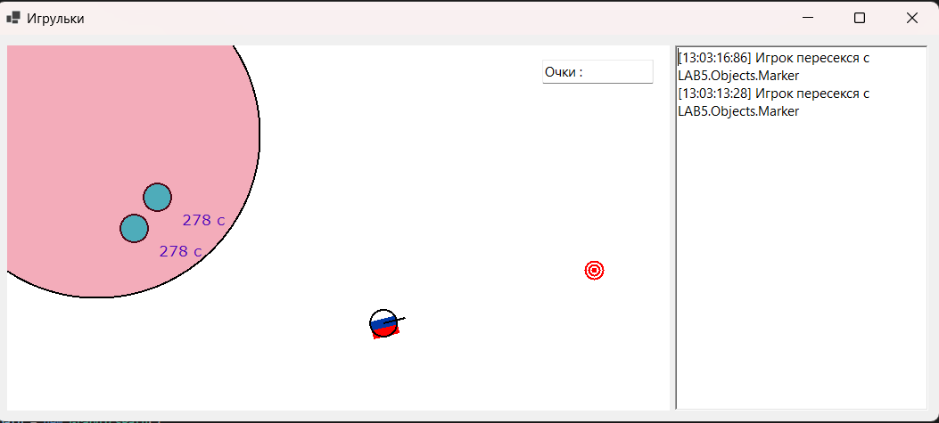

Рисунок 1 – Тест 1

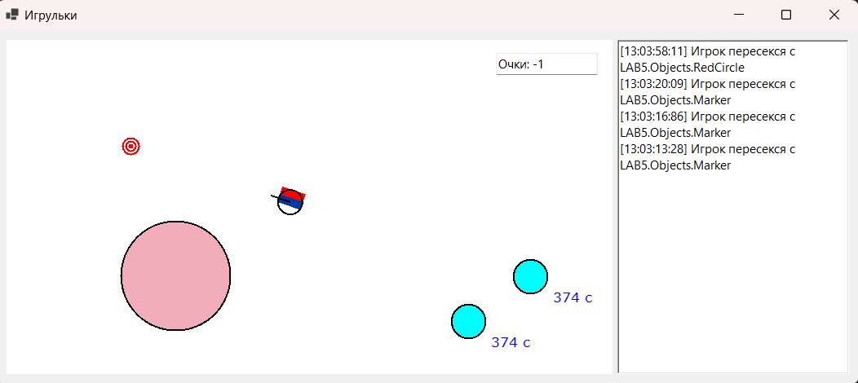

Рисунок 2 – Тест 2

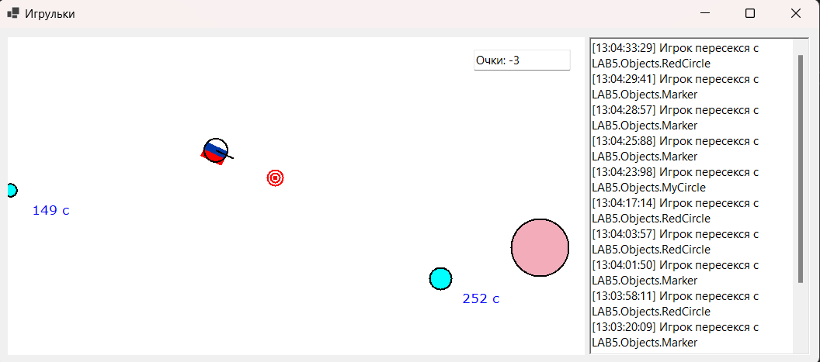

Рисунок 3 – Тест 3

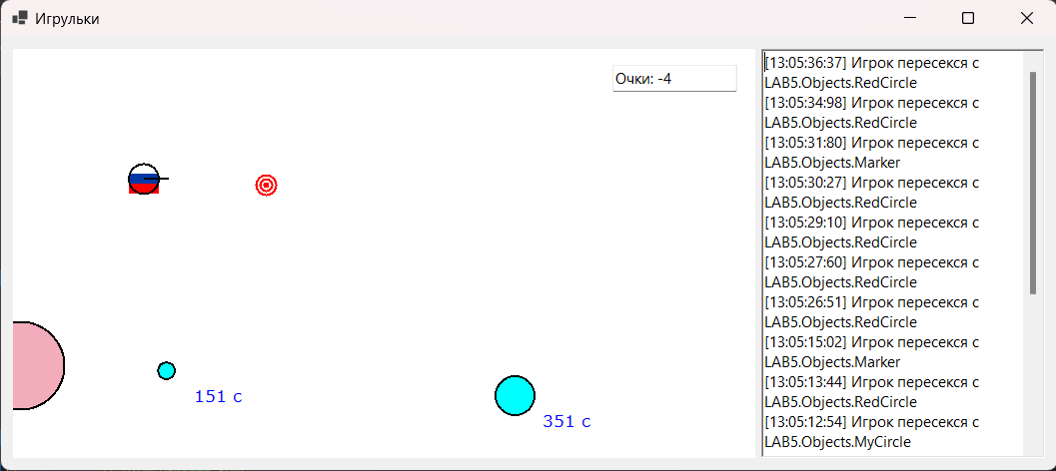

Рисунок 4 – Тест 4

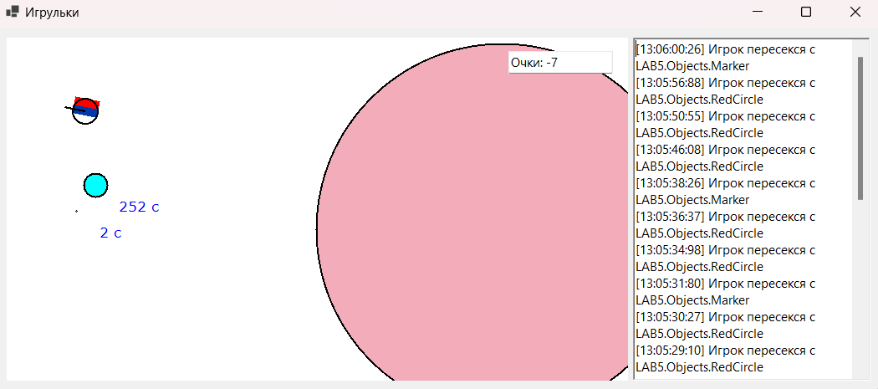

Рисунок 5 – Тест 5

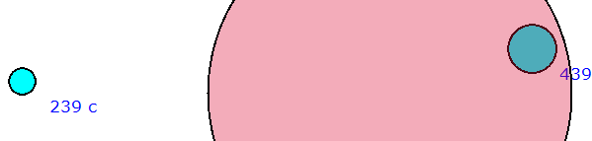

Рисунок 6 – Тест 6

**Ссылка на GitHub**

<https://github.com/Yaponchick/LAB5>